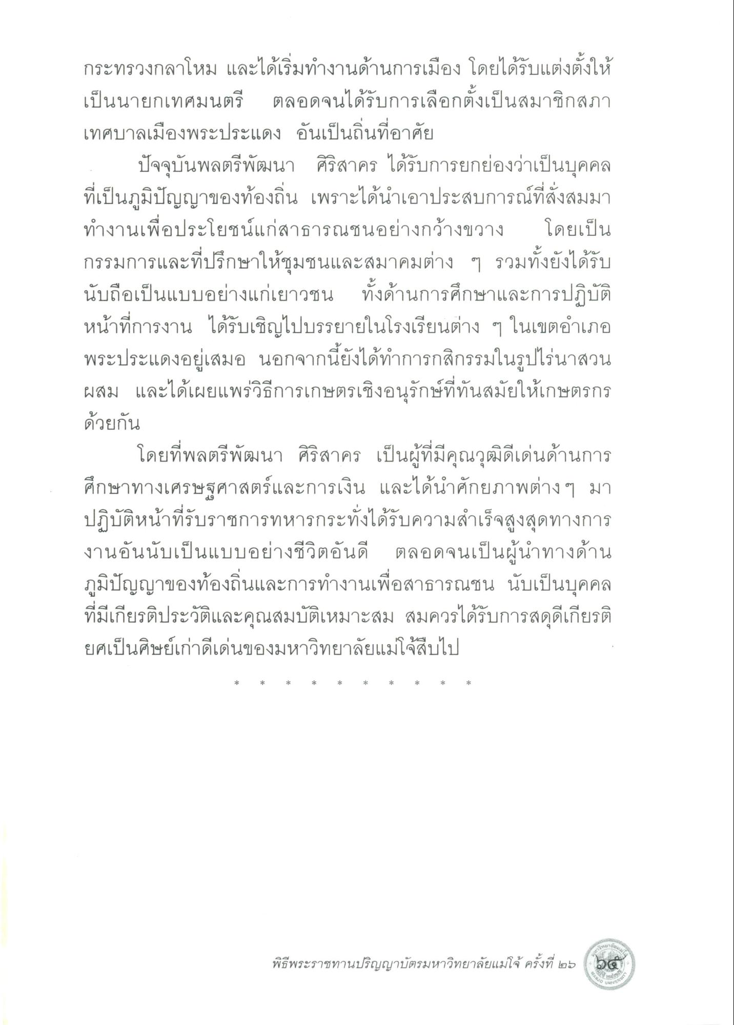
กระทรวงกลาโหม และได้เริ่มทํางานด้านการเมือง โดยได้รับแต่งตั้งให้ เป็นนายกเทศมนตรี ตลอดจนได้รับการเลือกตั้งเป็นสมาชิกสภา เทศบาลเมืองพระประแดง อันเป็นถิ่นที่อาศัย
ปัจจุบันพลตรีพัฒนา ศิริสาคร ได้รับการยกย่องว่าเป็นบุคคล ที่เป็นภูมิปัญญาของท้องถิ่น เพราะได้นําเอาประสบการณ์ที่สั่งสมมา ทํางานเพื่อประโยชน์แก่สาธารณชนอย่างกว้างขวาง โดยเป็น กรรมการและที่ปรึกษาให้ชุมชนและสมาคมต่าง ๆ รวมทั้งยังได้รับ นับถือเป็นแบบอย่างแก่เยาวชน ทั้งด้านการศึกษาและการปฏิบัติ หน้าที่การงาน ได้รับเชิญไปบรรยายในโรงเรียนต่าง ๆ ในเขตอําเภอ พระประแดงอยู่เสมอ นอกจากนี้ยังได้ทําการกสิกรรมในรูปไร่นาสวน ผสม และได้เผยแพร่วิธีการเกษตรเชิงอนุรักษ์ที่ทันสมัยให้เกษตรกร ด้วยกัน
โดยที่พลตรีพัฒนา ศิริสาคร เป็นผู้ที่มีคุณวุฒิดีเด่นด้านการ ศึกษาทางเศรษฐศาสตร์และการเงิน และได้นําศักยภาพต่างๆ มา ปฏิบัติหน้าที่รับราชการทหารกระทั่งได้รับความสําเร็จสูงสุดทางการ งานอันนับเป็นแบบอย่างชีวิตอันดี ตลอดจนเป็นผู้นําทางด้าน ภูมิปัญญาของท้องถิ่นและการทํางานเพื่อสาธารณชน นับเป็นบุคคล ที่มีเกียรติประวัติและคุณสมบัติเหมาะสม สมควรได้รับการสดุดีเกียรติ ยศเป็นศิษย์เก่าดีเด่นของมหาวิทยาลัยแม่โจ้สืบไป
ข
พิธีพระราชทานปริญญาบัตรมหาวิทยาลัยแม่โจ้ ครั้งที่ ๒๖

